满天星班观察日志
日期 2025年 4 月 21 日
今日一日活动
宝宝 |  | 生活活动 |  |  |  |  | 其他活动
姓名 | 入园情绪 | 上午点心 | 午餐 | 午睡 | 下午点心 | 大便
王思瑞 | 好 | 鲜牛奶 √  饼干√ | 麦片饭 √（一半）  白灼基围虾 √  苋菜炒豆瓣√（一半）  三色腰花汤√ | 12：40前入睡。 | 青菜肉沫年糕汤√  雪莲果√  柑橘√ | 无 | 上午：  一、晨间游戏活动  宝宝们入园后进行了自主游戏，游戏活动有娃娃家（小厨房）、室内滑滑梯、桌面游戏（益智玩具、美工玩具）、图书区。  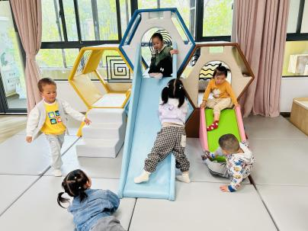  二、户外活动  （一）萌宠乐园  早点前宝宝们到萌宠乐园去给咕咕鸡还有小羊喂食啦！  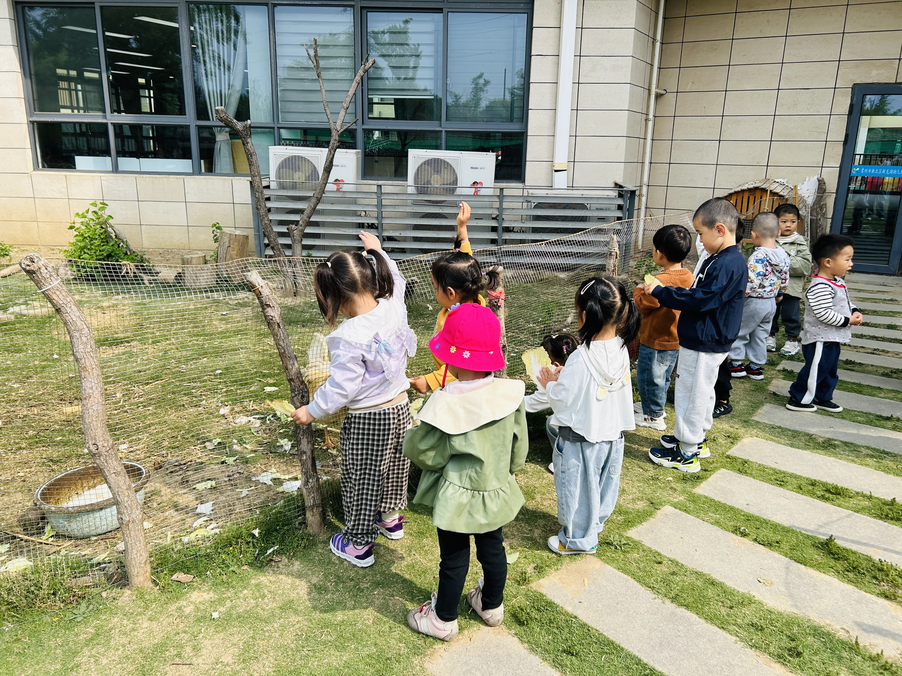  三、其他活动  早点后宝宝们到保健室进行了视力测量，大部分宝宝都能够看着视力表说出指定的图案了。  三、学习活动  （一）手指游戏  宝宝们玩了一些手指游戏，有《小手变变变》、《小白小白上楼梯》、《手指一家人》。  （二）故事：小蝌蚪找妈妈  今天宝宝们听了小蝌蚪找妈妈的故事，初步理解故事内容，熟悉故事中主要角色和情节，同时了解蝌蚪变成青蛙的成长过程。  附故事：  池塘里有一群小蝌蚪，大大的脑袋，黑灰色的身子，甩着长长的尾巴，快活地游来游去。  小蝌蚪游哇游，过了几天，长出两条后腿。他们看见鲤鱼妈妈在教小鲤鱼捕食，就迎上去，问:“鲤鱼阿姨，我们的妈妈在哪 里?”鲤鱼妈妈说:“你 们的妈妈有四条腿，宽嘴巴。你们到那边去找吧!  小蝌蚪游哇游，过了几天，长出两条前腿。他们看见一只乌龟 摆动着四条腿在水里游，连忙追上去，叫着:“妈妈， 妈妈!”乌龟笑着说:“我不是你们的妈妈。你们的妈妈头顶上有两只大眼睛, 披着绿衣裳。你们到那边去找吧!  小蝌蚪游哇游，过了几天，尾巴变短了。他们游到荷花旁边，看见荷叶.上蹲着一只大青蛙，披着碧绿的衣裳，露着雪白的肚皮，鼓着一对大眼睛。  小蝌蚪游过去，叫着: “妈妈，妈妈!”青蛙妈妈低头一看,笑着说:“好孩子，你们已经长成青蛙了，快跳_上来吧!”他们后腿一蹬，向前一跳，蹦到了荷叶.上。  不知什么时候，小青蛙的尾巴已经不见了。他们跟着妈妈，天天去捉害虫。  下午：  - 户外活动  午点后，宝宝们陆陆续续到回廊上玩了一会儿沙包。  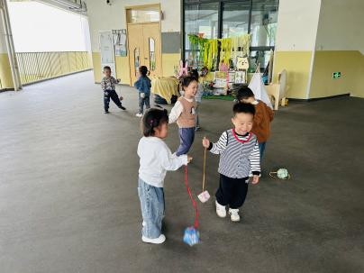  - 延时班活动  宝宝们用水彩笔、棉签和水进行了晕染画，完成了一幅幅郁郁葱葱的铜钱草作品。晕染完成后，我们又去给小羊喂了胡萝卜。  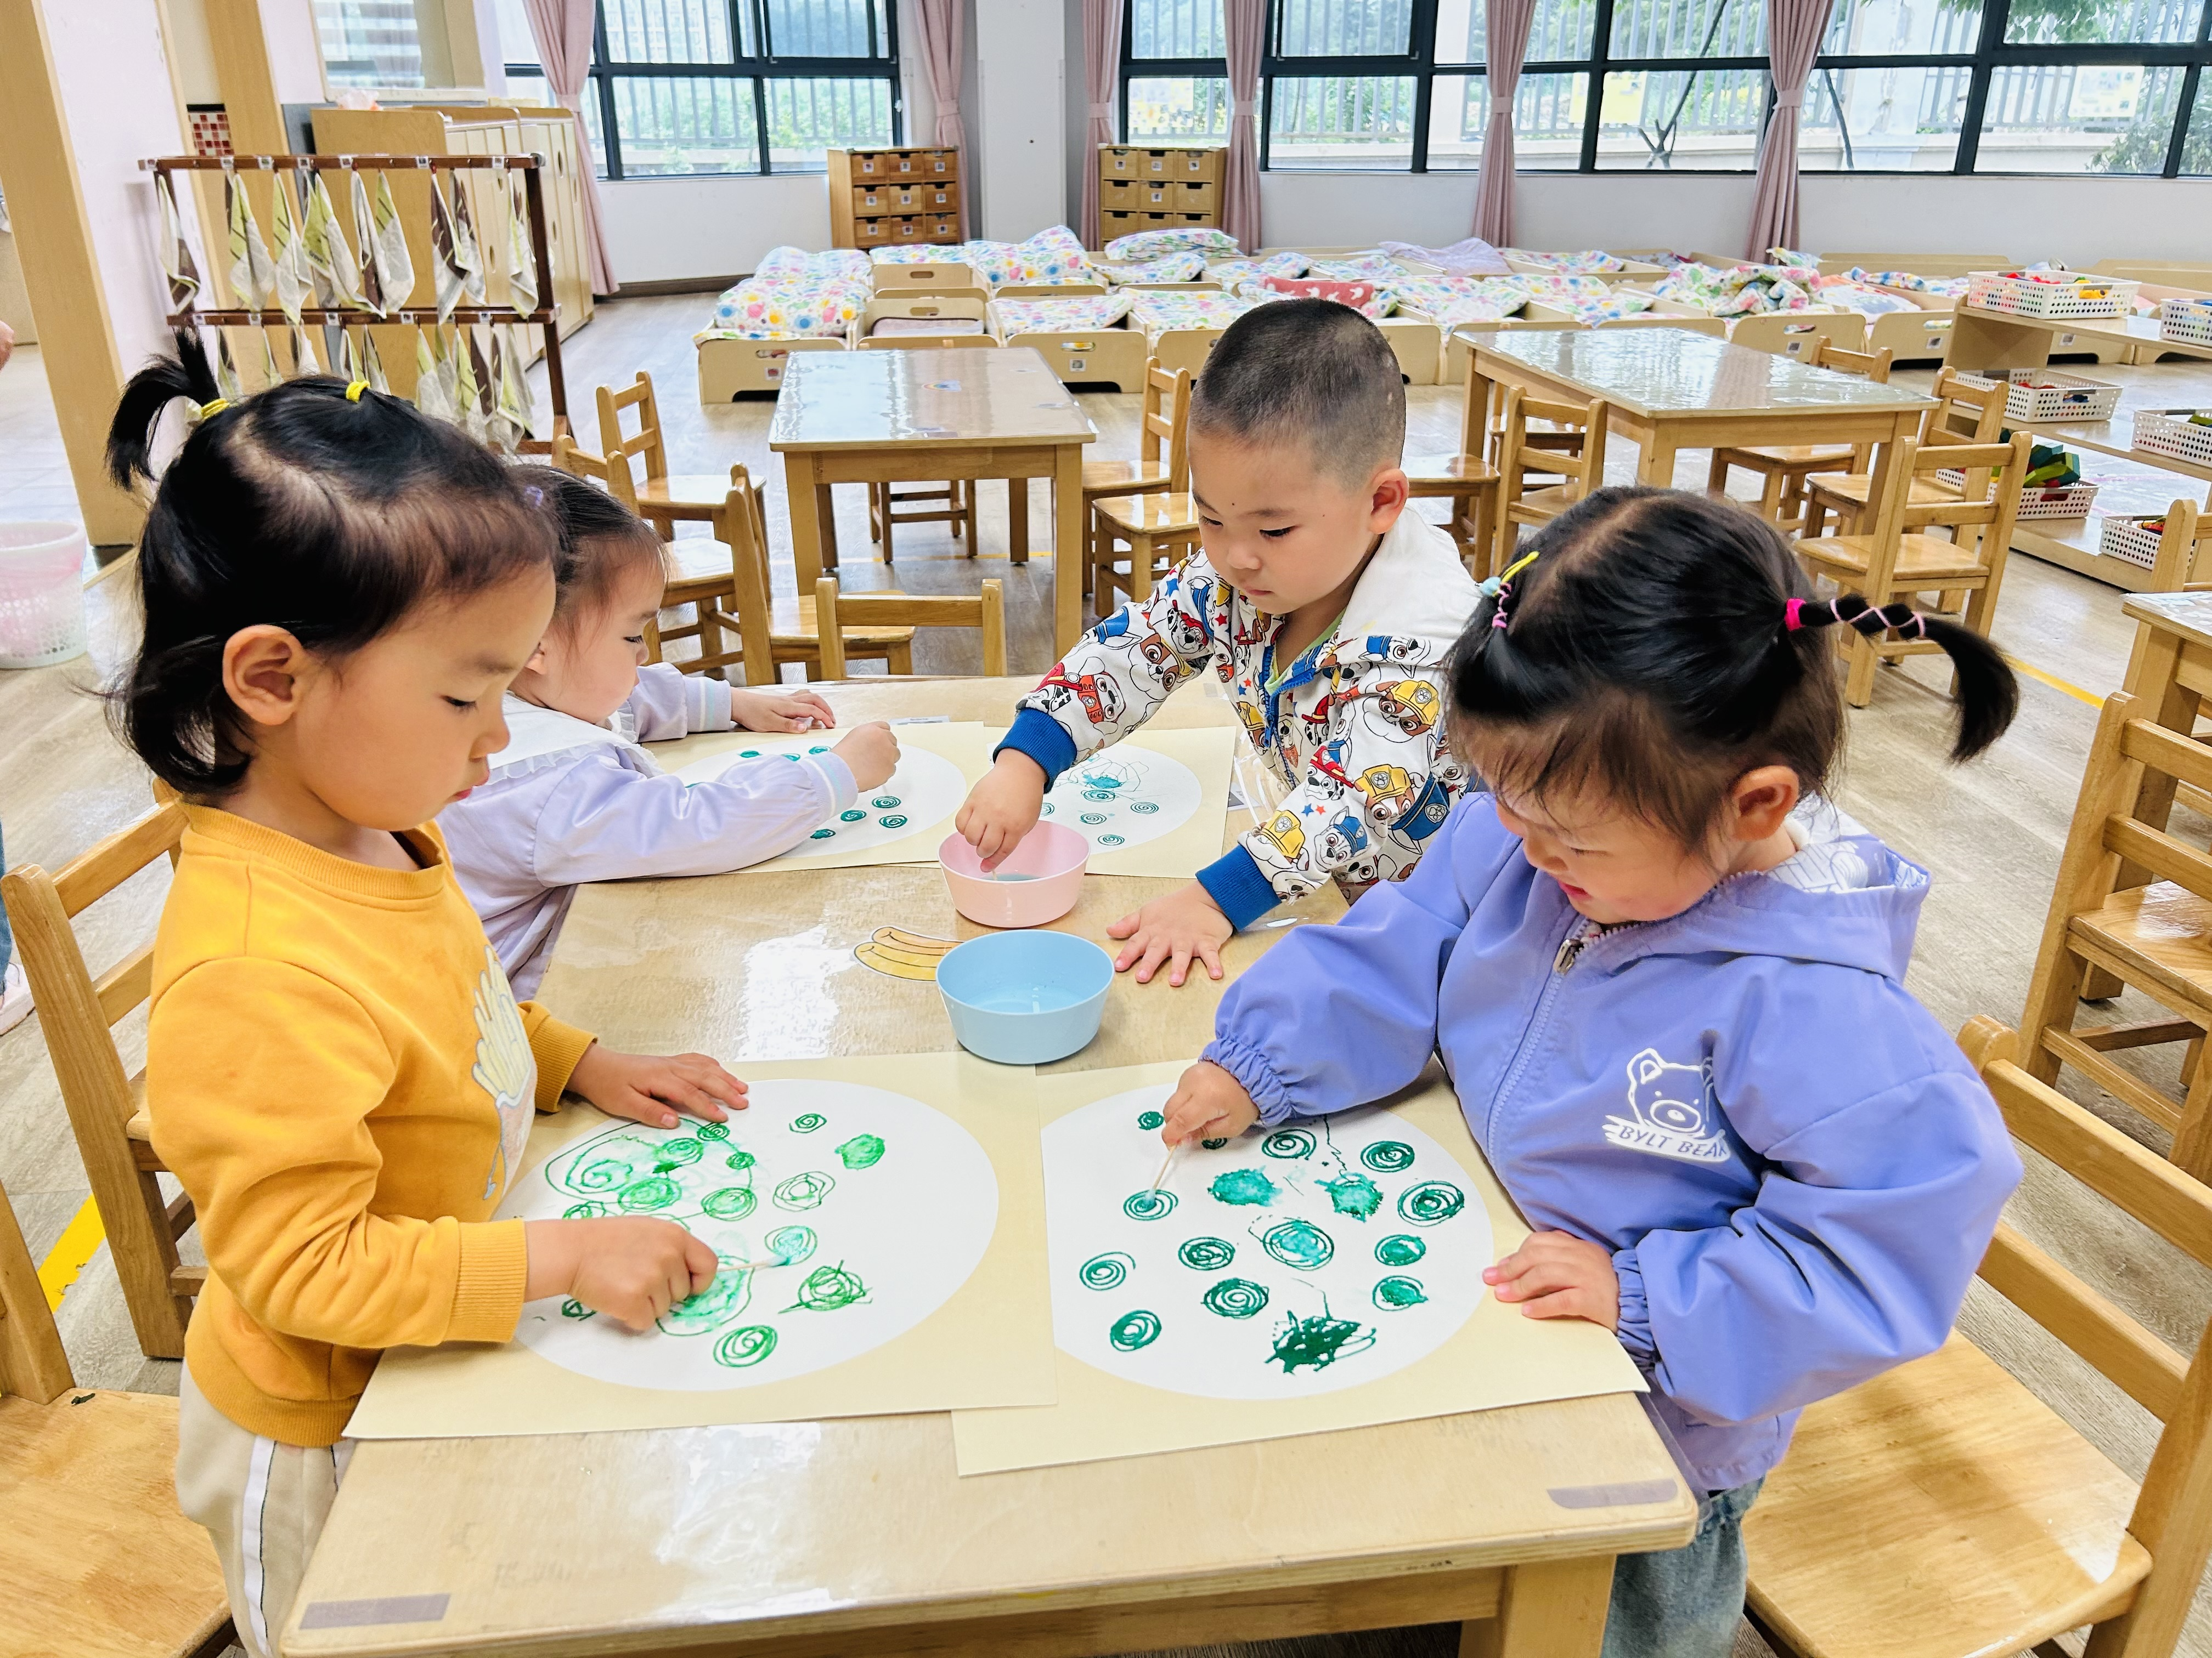
吴璧岑 | 好 | 鲜牛奶 √  饼干√ | 麦片饭 √（一半）  白灼基围虾 √  苋菜炒豆瓣√（少量）  三色腰花汤√ | 12：40前入睡。 | 青菜肉沫年糕汤√  雪莲果√  柑橘√ | 1
陈锦瑜 | 好 | 鲜牛奶 √  饼干√ | 麦片饭 √  白灼基围虾 √  苋菜炒豆瓣×  三色腰花汤√ | 12：40前入睡。 | 青菜肉沫年糕汤√  雪莲果√  柑橘√ | 无
付轩珞 | 好 | 鲜牛奶 √  饼干√ | 麦片饭 √  白灼基围虾 √  苋菜炒豆瓣√（少量）  三色腰花汤√ | 12：40前入睡。 | 青菜肉沫年糕汤√  雪莲果√  柑橘√ | 无
张茉洵 | 好 | 鲜牛奶 √  饼干√ | 麦片饭 √  白灼基围虾 √  苋菜炒豆瓣×  三色腰花汤√ | 12：40前入睡。 | 青菜肉沫年糕汤√  雪莲果√  柑橘√ | 无
吴心诺 | 好 | 鲜牛奶 √  饼干√ | 麦片饭 √（一半）  白灼基围虾 ×  苋菜炒豆瓣√（一半）  三色腰花汤√ | 12：40前入睡。 | 青菜肉沫年糕汤√  雪莲果√  柑橘√ | 无
马欣雨 | 好 | 鲜牛奶 √  饼干√ | 麦片饭 √（一半）  白灼基围虾 √  苋菜炒豆瓣×  三色腰花汤√ | 12：40前入睡。 | 青菜肉沫年糕汤√  雪莲果√  柑橘√ | 无
陶悦 | 好 | 鲜牛奶 √  饼干√ | 麦片饭 √  白灼基围虾 √  苋菜炒豆瓣√（少量）  三色腰花汤√ | 12：40前入睡。 | 青菜肉沫年糕汤√  雪莲果√  柑橘√ | 无
包星允 | 好 | 鲜牛奶 √  饼干√ | 麦片饭 √（一半）  白灼基围虾 √  苋菜炒豆瓣√（一半）  三色腰花汤√ | 12：40前入睡。 | 青菜肉沫年糕汤√  雪莲果√  柑橘√ | 无
位知新 | 好 | 鲜牛奶 √  饼干√ | 麦片饭 √（一半）  白灼基围虾 √  苋菜炒豆瓣√（×）  三色腰花汤√ | 12：40前入睡。 | 青菜肉沫年糕汤√  雪莲果√  柑橘√ | 无
孙煦深 | 好 | 鲜牛奶 √  饼干√ | 麦片饭 √  白灼基围虾 √  苋菜炒豆瓣√（少量）  三色腰花汤√ | 12：40前入睡。 | 青菜肉沫年糕汤√  雪莲果√  柑橘√ | 无
徐锦晔 | 好 | 鲜牛奶 √  饼干√ | 麦片饭 √（少量）  白灼基围虾×  苋菜炒豆瓣×  三色腰花汤√（少量） | 13：40前入睡。 | 青菜肉沫年糕汤×  雪莲果√  柑橘√ | 无
任昱霖 | 好 | 鲜牛奶 √  饼干√ | 麦片饭 √  白灼基围虾 √  苋菜炒豆瓣√  三色腰花汤√ | 12：40前入睡。 | 青菜肉沫年糕汤√  雪莲果√  柑橘√ | 无
石安饶 | 好 | 鲜牛奶 √  饼干√ | 麦片饭 √  白灼基围虾 √  苋菜炒豆瓣×  三色腰花汤√ | 12：40前入睡。 | 青菜肉沫年糕汤√  雪莲果√  柑橘√ | 无
张羿琛 | 好 | 鲜牛奶 √  饼干√ | 麦片饭 √  白灼基围虾 √（一半）  苋菜炒豆瓣×  三色腰花汤√ | 12：40前入睡。 | 青菜肉沫年糕汤√  雪莲果√  柑橘√ | 无
毛跃 | 好 | 鲜牛奶 √  饼干√ | 麦片饭 √（一半）  白灼基围虾 √  苋菜炒豆瓣×  三色腰花汤√ | 12：40前入睡。 | 青菜肉沫年糕汤√  雪莲果√  柑橘√ | 无
陈胤辰 | 好 | 鲜牛奶 √  饼干√ | 麦片饭 √  白灼基围虾 √  苋菜炒豆瓣×  三色腰花汤√ | 13：40前入睡。 | 青菜肉沫年糕汤√  雪莲果√  柑橘√ | 无
陈阳 | 好 | 鲜牛奶 √  饼干√ | 麦片饭 √  白灼基围虾 √  苋菜炒豆瓣√（少量）  三色腰花汤√ | 12：40前入睡。 | 青菜肉沫年糕汤√  雪莲果√  柑橘√ | 无
刘翊鸣 | 好 | 鲜牛奶 √  饼干√ | 麦片饭 √  白灼基围虾 √  苋菜炒豆瓣√  三色腰花汤√ | 12：40前入睡。 | 青菜肉沫年糕汤√  雪莲果√  柑橘√ | 无
魏浩炎 | 好 | 鲜牛奶 √  饼干√ | 麦片饭 √  白灼基围虾 √  苋菜炒豆瓣√  三色腰花汤√ | 12：40前入睡。 | 青菜肉沫年糕汤√  雪莲果√  柑橘√ | 无
李若涵 | 好 | 鲜牛奶 √  饼干√ | 麦片饭 √  白灼基围虾 √  苋菜炒豆瓣√  三色腰花汤√ | 12：40前入睡。 | 青菜肉沫年糕汤√  雪莲果√  柑橘√ | 无
肖柠舟 | 好 | 鲜牛奶 √  饼干√ | 麦片饭 √（一半）  白灼基围虾 √  苋菜炒豆瓣√  三色腰花汤√ | 12：40前入睡。 | 青菜肉沫年糕汤√  雪莲果√  柑橘√ | 无
周昕妤 | 好 | 鲜牛奶 √  饼干√ | 麦片饭 √（一半）  白灼基围虾×  苋菜炒豆瓣√（一半）  三色腰花汤√ | 12：40前入睡。 | 青菜肉沫年糕汤√  雪莲果√  柑橘√ | 无

